1.
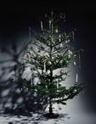

《2006》
2006
2016
激光冲印，含框
C-Print, framed
226.4 x 181.4 x 5.5 cm

2.

《安吉拉·默克尔》
Angela Merkel
2009
激光冲印，含框
C-Print, framed
147.8 x 117.8 x 4.0 cm

3.

《贝蒂》
Betty
“上萨尔茨堡山” 系列
Obersalzberg Serie
2012
激光冲印，含框
C-Print, framed
157.4 x 121.1 x 5.0 cm

4.

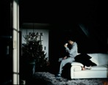

《圣诞树与武士道》
Bushido am Tannenbaum
2011
激光冲印，含框
C-Print, framed
129.7 x 159.3 x 4.5 cm

5.
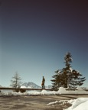

《将军》
Der General
“上萨尔茨堡山” 系列
Obersalzberg Serie
2011
激光冲印，含框
C-Print, framed
157.4 x 121.1 x 5.0 cm

6.
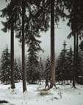

《士兵》
Der Soldat
“上萨尔茨堡山” 系列
Obersalzberg Serie
2010
激光冲印，含框
C-Print, framed
157.4 x 121.1 x 5.0 cm

7.
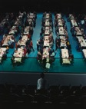

《德国圣诞节之一》
Deutsche Weihnacht I
2017
激光冲印，含框
C-Print, framed
226.4 x 181.4 x 5.5 cm

8.
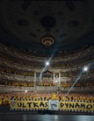

《胡格诺派之一》
Die Hugenotten I
2017
激光冲印，含框
C-Print, framed
226.4 x 181.4 x 5.5 cm

9.
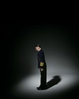

《邓尼茨43之一》
Dönitz 43 I
“上萨尔茨堡山” 系列
Obersalzberg Serie
2012
激光冲印，含框
C-Print, framed
157.4 x 121.1 x 5.0 cm

10.
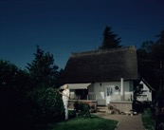

《站在房前的埃贡》
Egon vorm Haus
2007
激光冲印，含框
C-Print, framed
129.3 x 159.3 x 4.5 cm

11.
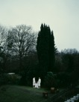

《汉堡一家》
Eine Hamburger Familie
2011
激光冲印，含框
C-Print, framed
129.3 x 159.3 x 4.5 cm

12.
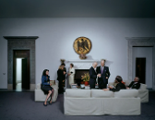

《意大利大使馆招待会上的安东尼奥·普里·普里尼》
Empfang Antonio Puri Purini, Italienische Botschaft
2011
激光冲印，含框
C-Print, framed
129.7 x 159.3 x 4.5 cm

13.
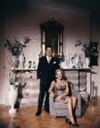

《沃尔特曼一家》
Familie Woltmann
2009
激光冲印，含框
C-Print, framed
159.3 x 129.7 x 4.5 cm

14.
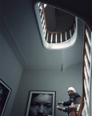

《楼梯上的F·C·冈拉克》
FC Gundlach Treppe
2016
激光冲印，含框
C-Print, framed
159.3 x 129.7 x 4.5 cm

15.
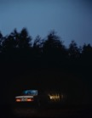

《2007年2月，不再前进》
Februar 2007, es geht nicht weiter
2008
激光冲印，含框
C-Print, framed
159.3 x 129.7 x 4.5 cm

16.
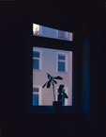

《窗口之二》
Fenster II
2016
激光冲印，含框
C-Print, framed
144.8 x 114.8 x 4.0 cm

17.
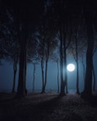

《幽灵森林》
Gespensterwald
2015
激光冲印，含框
C-Print, framed
226.4 x 181.4 x 5.5 cm

18.
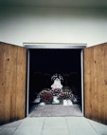

《追悼教父》
Gevatter Tod
2007
激光冲印，含框
C-Print, framed
159.3 x 129.7 x 4.5 cm

19.
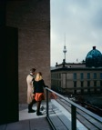

《海纳和他的妻子》
Heiner und seine Frau
2008
激光冲印，含框
C-Print, framed
159.3 x 129.7 x 4.5 cm

20.
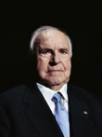

《赫尔穆特·科尔》
Helmut Kohl
2014
激光冲印，含框
C-Print, framed
147.8 x 117.8 x 4.0 cm

21.
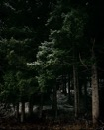

《希特勒少年兵》
Hitlerjung
“上萨尔茨堡山” 系列
Obersalzberg Serie
2011
激光冲印，含框
C-Print, framed
157.4 x 121.1 x 5.0 cm

22.
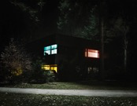

《胡贝尔托斯托克酒店》
Hubertusstock
2016
激光冲印，含框
C-Print, framed
181.4 x 226.4 x 5.5 cm

23.
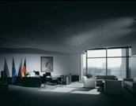

《她的办公室》
Ihr Büro
2009
激光冲印，含框
C-Print, framed
129.3 x 159.3 x 4.5 cm

24.
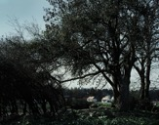

《她的房子》
Ihr Haus
2009
激光冲印，含框
C-Print, framed
129.3 x 159.3 x 4.5 cm

25.
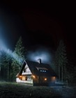

《昂纳克狩猎小屋》
Jagdhaus Honecker
2016
激光冲印，含框
C-Print, framed
150.0 x 126.0 x 4.2 cm

26.
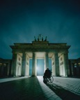

《勃兰登堡门前的科尔》
Kohl am Tor
2014
激光冲印，含框
C-Print, framed
159.3 x 129.7 x 4.5 cm

27.
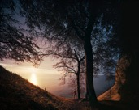

《白崖》
Kreidefelsen
2014
激光冲印，含框
C-Print, framed
181.4 x 226.4 x 5.5 cm

28.
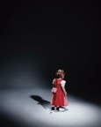

《玛莎》
Martha
2009
激光冲印，含框
C-Print, framed
159.3 x 129.7 x 4.5 cm

29.
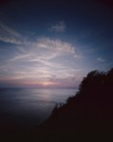

《蒙彻斯古特半岛》
Mönchsgut
2014
激光冲印，含框
C-Print, framed
226.4 x 181.4 x 5.5 cm

30.
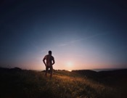

《诺梅洛赫》
Nonnenloch
2014
激光冲印，含框
C-Print, framed
181.4 x 226.4 x 5.5 cm

31.
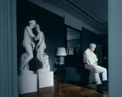

《保罗·马恩兹》
Paul Maenz
2008
激光冲印，含框
C-Print, framed
129.7 x 159.3 x 4.5 cm

32.
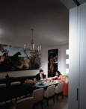

《波茨坦，2010年圣诞节，桑德一家》
Potsdam 2010, Weihnachten bei Familie Sander
2010
激光冲印，含框
C-Print, framed
159.3 x 129.7 x 4.5 cm

33.
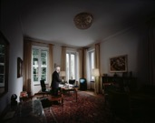

《理查德·冯·魏茨泽克》
Richard von Weizsäcker
2010
激光冲印，含框
C-Print, framed
129.7 x 159.3 x 4.5 cm

34.
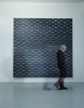

《正在走过的里希特》
Richter Walk
2005
激光冲印，含框
C-Print, framed
159.3 x 129.7 x 4.5 cm

35.
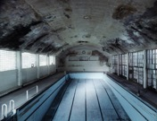

《室内游泳池》
Schwimmhalle
2009
激光冲印，含框
C-Print, framed
129.7 x 159.3 x 4.5 cm

36.
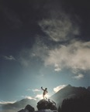

《自拍之一》
Selbstbildnis I
“上萨尔茨堡山” 系列
Obersalzberg Serie
2012
激光冲印，含框
C-Print, framed
157.4 x 121.1 x 5.0 cm

37.
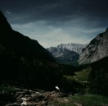

《上湖附近的士兵》
Soldat am Obersee
“上萨尔茨堡山” 系列
Obersalzberg Serie
2012
激光冲印，含框
C-Print, framed
157.4 x 121.1 x 5.0 cm

38.

《运动》
Sport
2004
激光冲印，含框
C-Print, framed
159.3 x 129.7 x 4.5 cm

39.
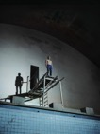

《跳水运动员之一》
Springer I
2009
激光冲印，含框
C-Print, framed
159.3 x 129.7 x 4.5 cm

40.
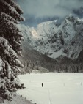

《施利茨克赫勒的党卫队队员》
SS-Mann am Scharitzkehl
“上萨尔茨堡山” 系列
Obersalzberg Serie
2011
激光冲印，含框
C-Print, framed
157.4 x 121.1 x 5.0 cm

41.
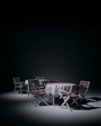

伯格霍夫的露台场景 44
Terrasse des Berghofs 44
“上萨尔茨堡山” 系列
Obersalzberg Serie
2012
激光冲印，含框
C-Print, framed
157.4 x 121.1 x 5.0 cm

42.
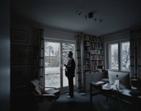

《办公室里的蒂洛·萨拉辛》
Thilo Sarrazin Büro
2009
激光冲印，含框
C-Print, framed
129.7 x 159.3 x 4.5 cm

43.
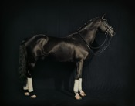

《托蒂拉斯之二》
Totilas II
2013
激光冲印，含框
C-Print, framed
129.7 x 159.3 x 4.5 cm

44.
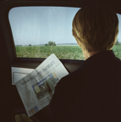

《乌克马克》
Uckermark
“A.M. — 德国之行”系列
A.M.- Eine Deutschlandreise Serie
2013
激光冲印，含框
C-Print, framed
112.8 x 112.8 x 4.2 cm

45.
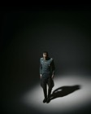

《未知 43之一》
Unbekannt 43 I
“上萨尔茨堡山” 系列
Obersalzberg Serie
2012
激光冲印，含框
C-Print, framed
157.4 x 121.1 x 5.0 cm

46.
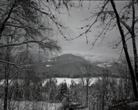

《温特山》
Untersberg
“上萨尔茨堡山” 系列
Obersalzberg Serie
2011
激光冲印，含框
C-Print, framed
126.0 x 150.0 x 5.0 cm

47.
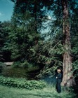

《在树下》
Unterm Baum
2008
激光冲印，含框
C-Print, framed
159.3 x 129.7 x 4.5 cm

48.
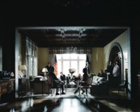

《美国大使墨菲》
USA Botschafter Murphy
2012
激光冲印，含框
C-Print, framed
129.7 x 159.3 x 4.5 cm

49.
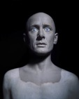

《父亲之一》
Vater I
激光冲印，含框
C-Print, framed
226.4 x 181.4 x 5.5 cm

50.

《森林之一》
Wald I
“德国森林”系列
Deutscher Wald Serie
2016
激光冲印，含框
C-Print, framed
181.4 x 226.4 x 5.5 cm

51.
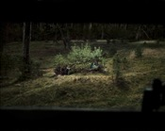

《森林之二》
Wald II
“德国森林”系列
Deutscher Wald Serie
2016
激光冲印，含框
C-Print, framed
181.4 x 226.4 x 5.5 cm

52.
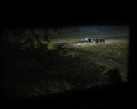

《森林之三》
Wald III
“德国森林”系列
Deutscher Wald Serie
2016
激光冲印，含框
C-Print, framed
181.4 x 226.4 x 5.5 cm

53.
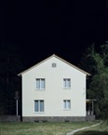

《万德利茨 B》
Wandlitz B
2011
激光冲印，含框
C-Print, framed
142.8 x 112.8 cm

54.
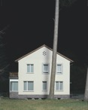

《万德利茨 I》
Wandlitz I
2011
激光冲印，含框
C-Print, framed
142.8 x 112.8 cm

55.
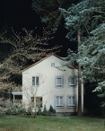

《万德利茨 J》
Wandlitz J
2011
激光冲印，含框
C-Print, framed
142.8 x 112.8 cm

56.
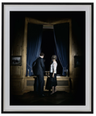

《弗雷迪之一（哈里王子和弗雷迪·施普林格）》
Friede I (Prinz Harry und Friede Springer)
2010
激光冲印，含框
C-Print, framed
92 x 76 x 4.2 cm

57.
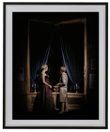

《弗雷迪之二（摩纳哥夏琳公主和弗雷迪·施普林格）》
Friede II (Fürstin Charlene von Monaco und Friede Springer)
2011
激光冲印，含框
C-Print, framed
92 x 76 x 4.2 cm

58.
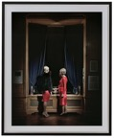

《弗雷迪之三（梅特‧玛丽特王妃和弗雷迪·施普林格）》
de III (Prinzessin Mette Marit und Friede Springer)
2011
激光冲印，含框
C-Print, framed
92 x 76 x 4.2 cm

59.
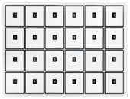

《穆埃头像》
Mühe Kopf
2018
激光冲印，含框，24部分
C-Print, framed, 24 parts
每一个框each framed:
54.8 x 48.8 cm

60.
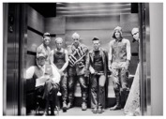

《20:56 战车乐队 电梯 - 美国标题》
20:56 Rammstein Fahrstuhl - Titel USA
2012
激光冲印，含框
C-Print, framed
103.3 x 72.9 x 3.5 cm

61．
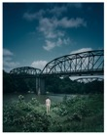

《傅雷克在得克萨斯州科罗拉多河，2012年5月24日约12：30》
Flake am Colorado River Texas am 24. Mai 2012 ca. 12.30 Uhr
2012
激光冲印，含框
C-Print, framed
159.3 x 129.7 x 4.5 cm

62.
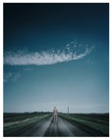

《奥利在温尼伯，2012年5月10日约14：32》
Olli nackt in Winnipeg am 10. Mai 2012 ca. 14.32 Uhr
2012
激光冲印，含框
C-Print, framed
159.3 x 129.7 x 4.5 cm

63.
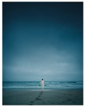

《保罗在圣莫尼卡海滩，2014年5月16日约06：14》
Paul am Santa Monica Beach am 16. Mai 2014 ca. 06.14 Uhr
2012
激光冲印，含框
C-Print, framed
159.3 x 129.7 x 4.5 cm

64.
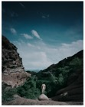

《理查德在克罗拉多红岩，2012年5月20日约15：30》
Richard an den Red Rocks Colorado am 20. Mai 2012 ca. 15.30 Uhr
2012
激光冲印，含框
C-Print, framed
159.3 x 129.7 x 4.5 cm

65.
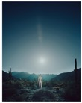
《施耐德在白罐山公园，2012年5月18日约17：46》
Schneider in White Tank Mountain Regional Park am 18. Mai 2012 ca. 17.46 Uhr
2012
激光冲印，含框
C-Print, framed
159.3 x 129.7 x 4.5 cm

